Gweithdy bondiau
Bondiau cofalent a hydrocarbonau
Lawrlwythwch y nodiadau i athrawon, y cyflwyniad PowerPoint a’r llyfr gwaith i fyfyrwyr sy’n cyd-fynd â’r adnodd hwn yn rsc.li/4ftkKNZ.
Darllenwch ein canllawiau iechyd a diogelwch, sydd ar gael yn rsc.li/3IAmFA0, a chynhaliwch asesiad risg cyn gwneud unrhyw waith ymarferol byw. Mae’r cyfarpar diogelwch a awgrymir yn cyd-fynd â gofynion CLEAPSS. Gyda sylweddau nad ydynt yn beryglus, gall gwisgo cotiau labordy helpu i amddiffyn dillad. Efallai y bydd y rheolau diogelwch yn wahanol lle rydych chi’n byw felly mae’n werth edrych ar ganllawiau lleol a chanllawiau’r ysgol.

Diolchiadau
Cafodd yr adnodd hwn ei ddatblygu’n wreiddiol gan Brifysgol John Moores Lerpwl i gefnogi gwaith allgymorth a gyflwynwyd fel rhan o brosiect Chemistry for All.
I gael rhagor o wybodaeth am y prosiect, ac i gael rhagor o adnoddau i helpu i ehangu cyfranogiad, ewch i’n canolfan adnoddau allgymorth: rsc.li/3CJX7M3.

Gweithgaredd 1: hydrocarbonau
Nid oes angen unrhyw gyfarpar.
Gweithgaredd 2: adeiledd hydrocarbonau
Cyfarpar ar gyfer yr ystafell:
- Cyfrifiadur a thaflunydd
- Byrddau gwyn a phinnau ysgrifennu
Gweithgaredd 3: moleciwlau syml
- Cit Molymod, ar gael yn: rsc.li/3GT6oVD
Gweithgaredd 4: alcanau
Cyfarpar i bob pâr o ddysgwyr:
- Citiau Molymod, ar gael yn: rsc.li/3GT6oVD
- Mae angen i bob cit gynnwys o leiaf:
- 2 × Cl, 19 × H, 2 × O, 8 × C, 1 × N
- 30 bond sengl
- 4 bond dwbl
Gweithgaredd 5: adweithiau alcanau
Ar gyfer pob arddangosiad, mae angen un set o gyfarpar ar gyfer yr hwylusydd.
Arddangosiad 1: Fflam llosgydd Bunsen
- Llosgydd Bunsen
- Mat gwrth-wres
- Matsys/taniwr

Arddangosiad 2: ffrwydrad rheoledig methan
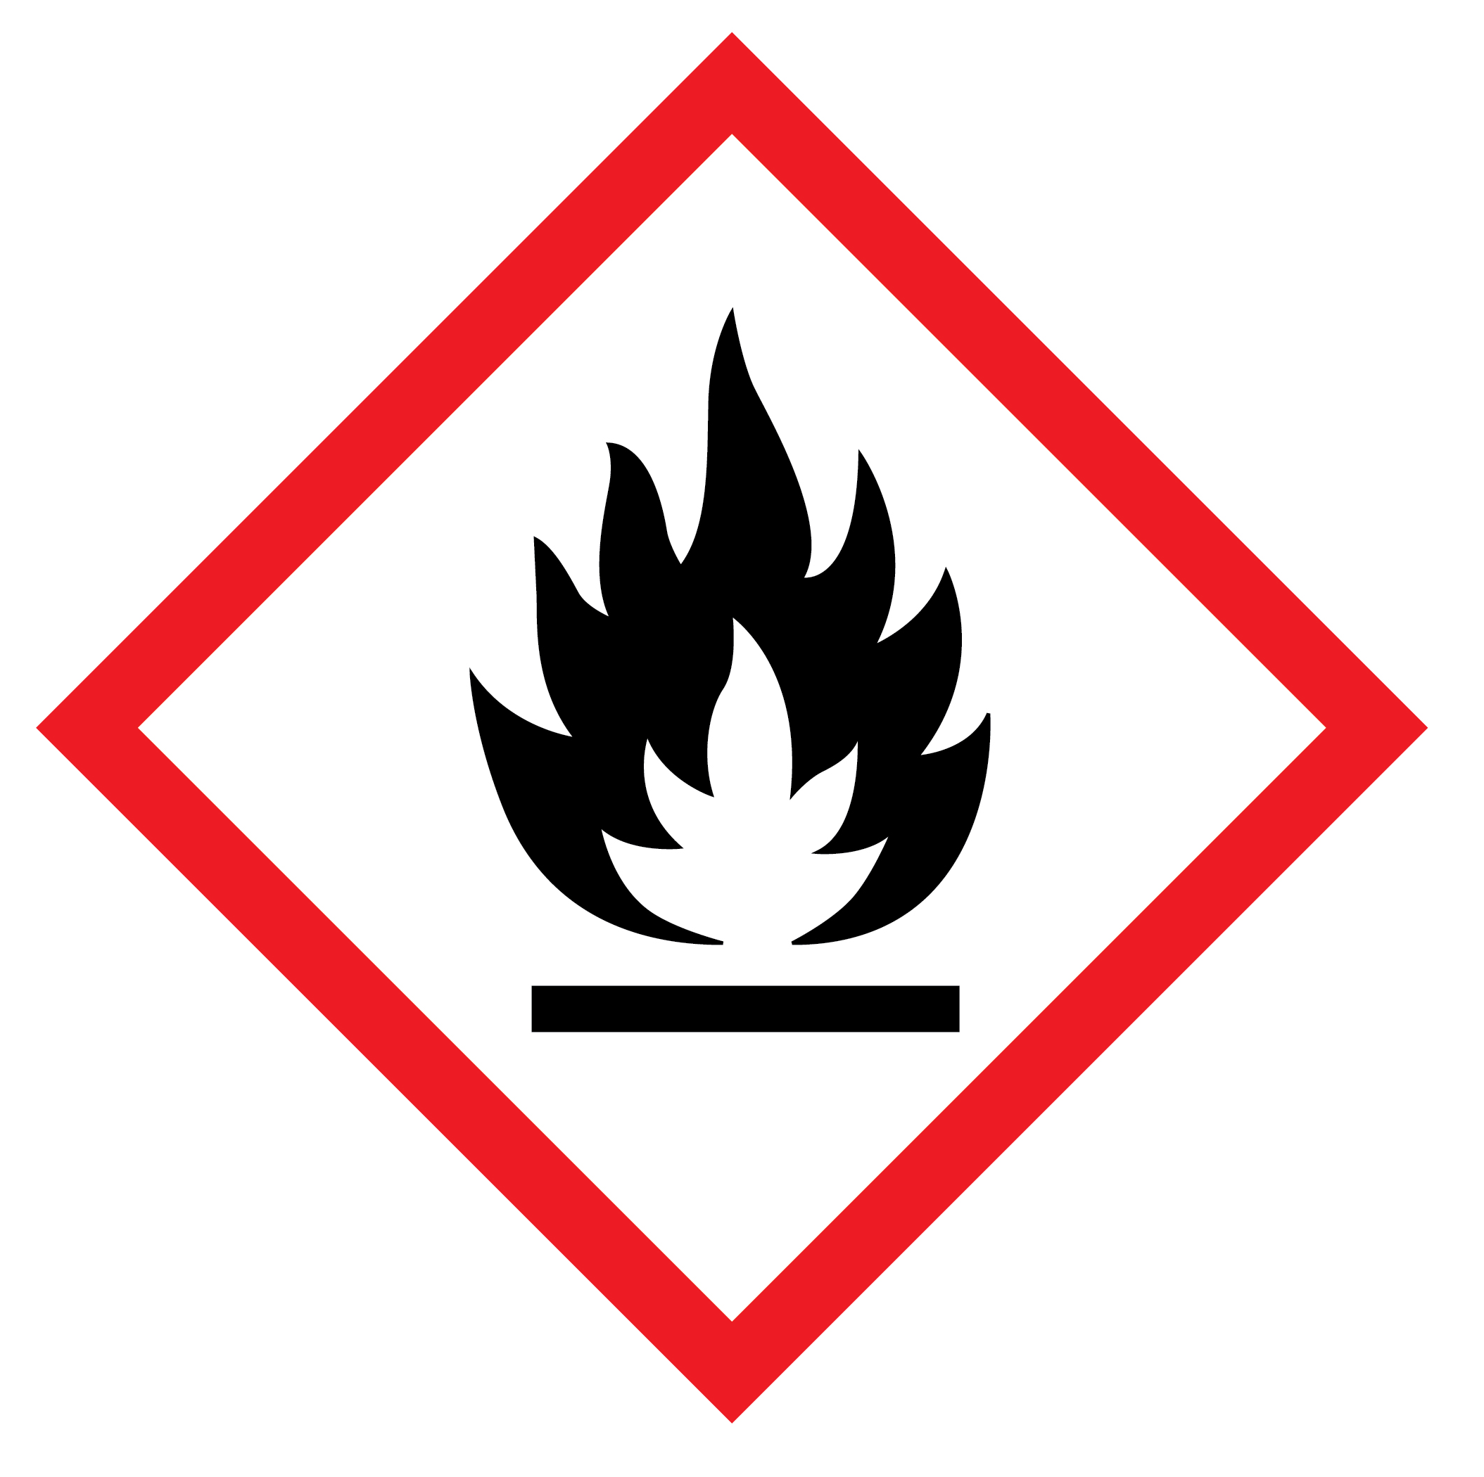
© Shutterstock
Darllenwch y nodiadau diogelwch a’r dull ar gyfer yr arbrawf Ffrwydro tun bwyd gan ddefnyddio methan, sydd ar gael yn rsc.li/3vPcMqv, cyn ei arddangos.
Cyfarpar
- Cyfarpar amddiffyn y llygaid ar gyfer yr arddangoswr
- Amddiffynwyr clustiau
- Dwy sgrin ddiogelu
- Tun mawr gyda chaead i’w wasgu arno (Mae tun coffi parod maint arlwyo (500–750 g) yn gweithio’n dda.)
- Tiwb gwydr, diamedr 2–3 cm, 30–50 cm o hyd
- Adlyn resin epocsi (ee Araldite)
- Darn o diwb rwber
- Cnap, clamp a stand
- Sblintiau pren
Cemegion
- Cyflenwad methan (nwy naturiol) (PERYGL: fflamadwy iawn)

Arddangosiad 3: swigod methan
Darllenwch y nodiadau diogelwch a’r dull ar gyfer yr arbrawf Ffrwydro swigod sebon, sydd ar gael yn rsc.li/3GqsNIs, cyn ei arddangos.
Cyfarpar:
- Silindr ocsigen
- Methan – o dap nwy
- Tiwb rwber
- Ffon fetr
- Sblintiau pren
- Tâp
- Powlen golchi llestri blastig
- Hylif golchi llestri
- Amddiffynwyr clustiau
- Cyfarpar amddiffyn y llygaid
- Dŵr cynnes

Gweithgaredd 6: alcenau
Cyfarpar i bob pâr o ddysgwyr:
- Citiau Molymod
- Mae angen i bob cit gynnwys o leiaf:
- 2 × Cl, 19 × H, 2 × O, 8 × C, 1 × N
- 30 bond sengl
- 4 bond dwbl
Gweithgaredd 7: adweithiau alcenau
Gwaith ymarferol/arddangosiad yn y dosbarth: dadliwio dŵr bromin
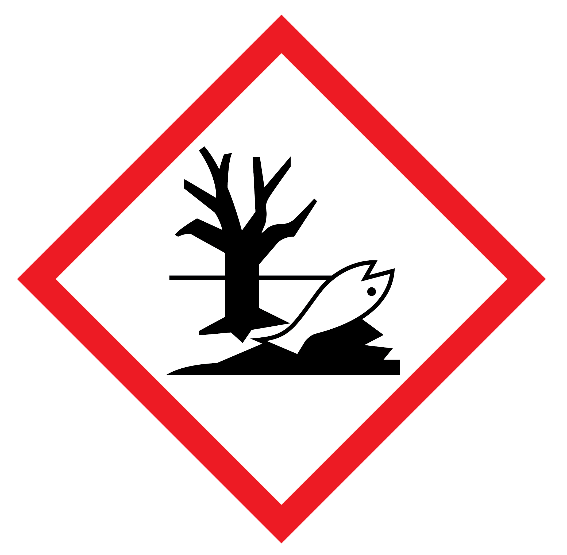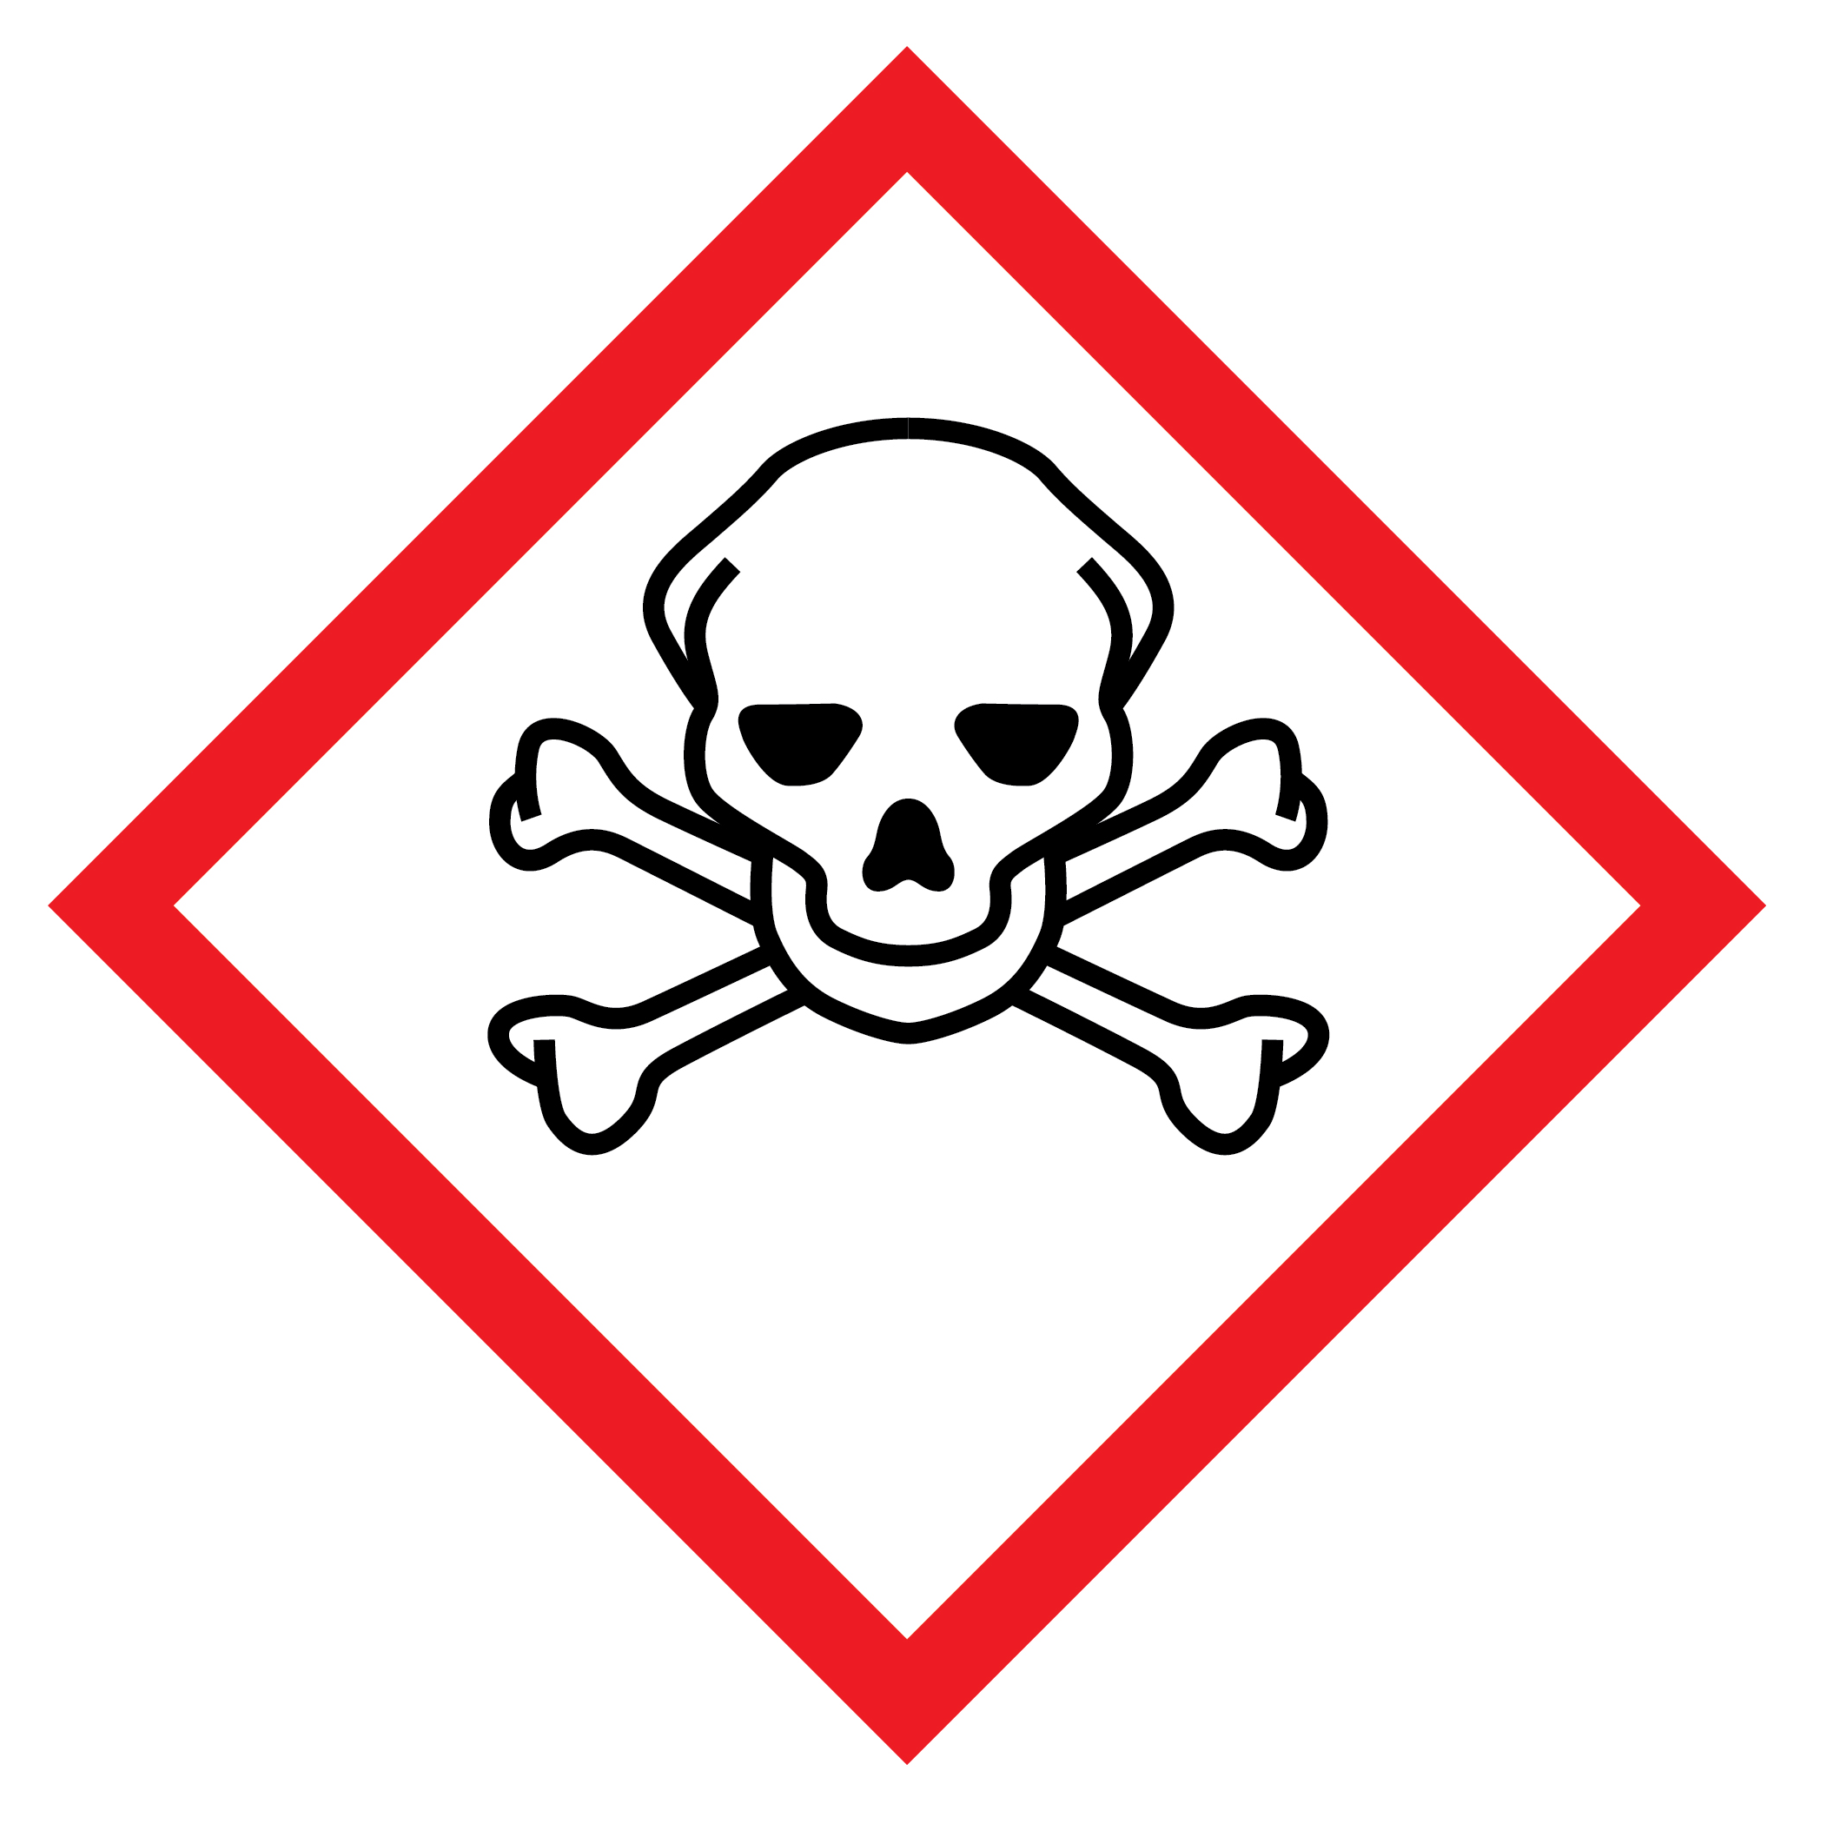
© Shutterstock
Gofynnol ar gyfer pob grŵp
Dau diwb profi â thopyn yn cynnwys 0.5 cm³ o ddŵr bromin 0.02 mol dm⁻³ mewn rhesel tiwbiau profi. (Gweler dull CLEAPSS o wneud dŵr bromin, sydd ar gael yn bit.ly/3vMyBqL.)
Gofynnol i bob tri/pedwar grŵp
Dwy botel ddiferu – un yn cynnwys hecsan ac un yn cynnwys hecs-1-en.
Iechyd a diogelwch
Rhowch gyfarpar amddiffyn y llygaid i bob dysgwr. Mae’r cyfarpar diogelwch a awgrymir yn cyd-fynd â gofynion CLEAPSS. Gyda sylweddau nad ydynt yn beryglus, gall gwisgo cotiau labordy helpu i amddiffyn dillad. Efallai y bydd y rheolau diogelwch yn wahanol lle rydych chi’n byw felly mae’n werth edrych ar ganllawiau lleol a chanllawiau’r ysgol.

Gweler hefyd Hazcards CLEAPSS:
- 15A Bromine liquid, sydd ar gael yn bit.ly/3Cz0gze (Gweler hefyd 15B: bit.ly/3vQ3VVw)
- 45B Hydrocarbons: aliphatic, saturated, sydd ar gael yn bit.ly/3H0nlxv
- 45C Hydrocarbons: aliphatic & unsaturated, sydd ar gael yn bit.ly/3vQ5h2y
Protocolau defnyddiol CLEAPSS:
TL010 – unsaturation tests on hydrocarbons, sydd ar gael yn bit.ly/3k5eEIT
Gwaredu: Rhowch y tiwbiau profi, a’u cynnwys, mewn powlen o ddŵr yn y cwpwrdd gwyntyllu.
Gweithgaredd 8: grwpiau gweithredol
Cyfarpar i bob pâr o ddysgwyr:
- Citiau Molymod
- Mae angen i bob cit gynnwys o leiaf:
- 2 × Cl, 19 × H, 2 × O, 8 × C, 1 × N
- 30 bond sengl
- 4 bond dwbl

